设计报告
ContractSys 合同管理系统结题答辩材料

1. 总体架构
系统采用 Vue 3 前端、Spring Boot 3 后端和关系型数据库。前端负责路由、表单和流程可视化；后端负责认证授权、业务状态机、文件存储、日志审计和统计查询。
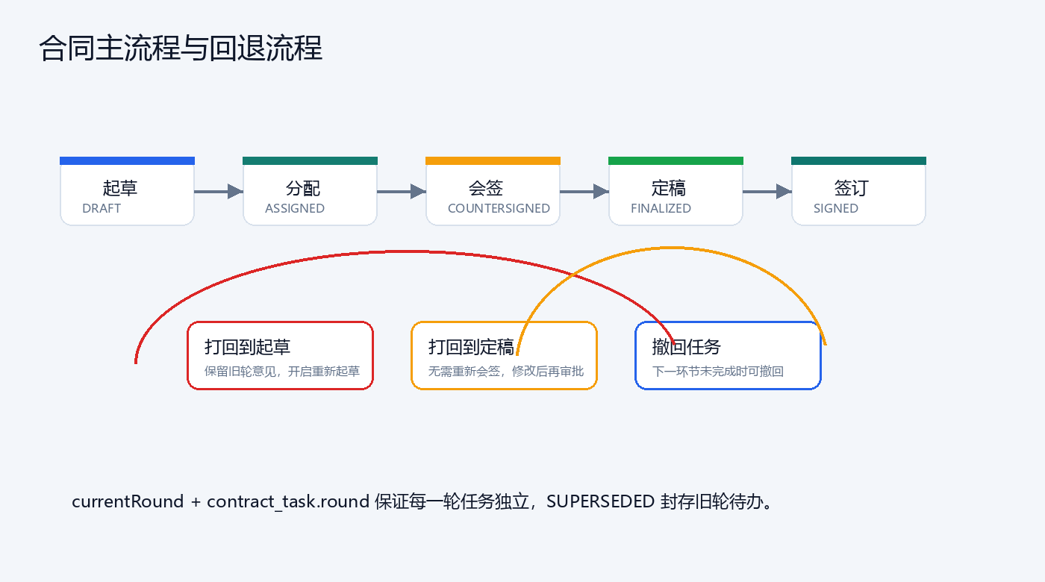

2. 核心类图
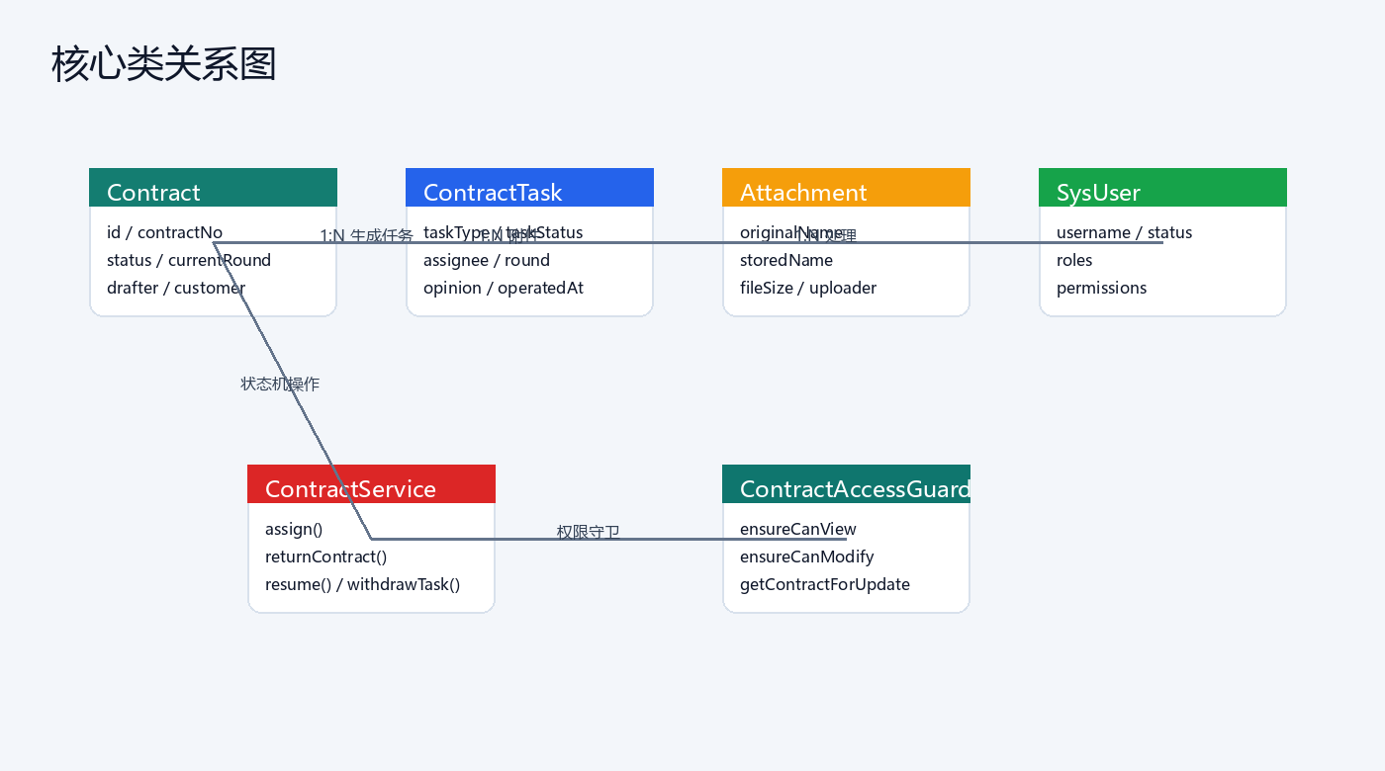

3. 审批时序图
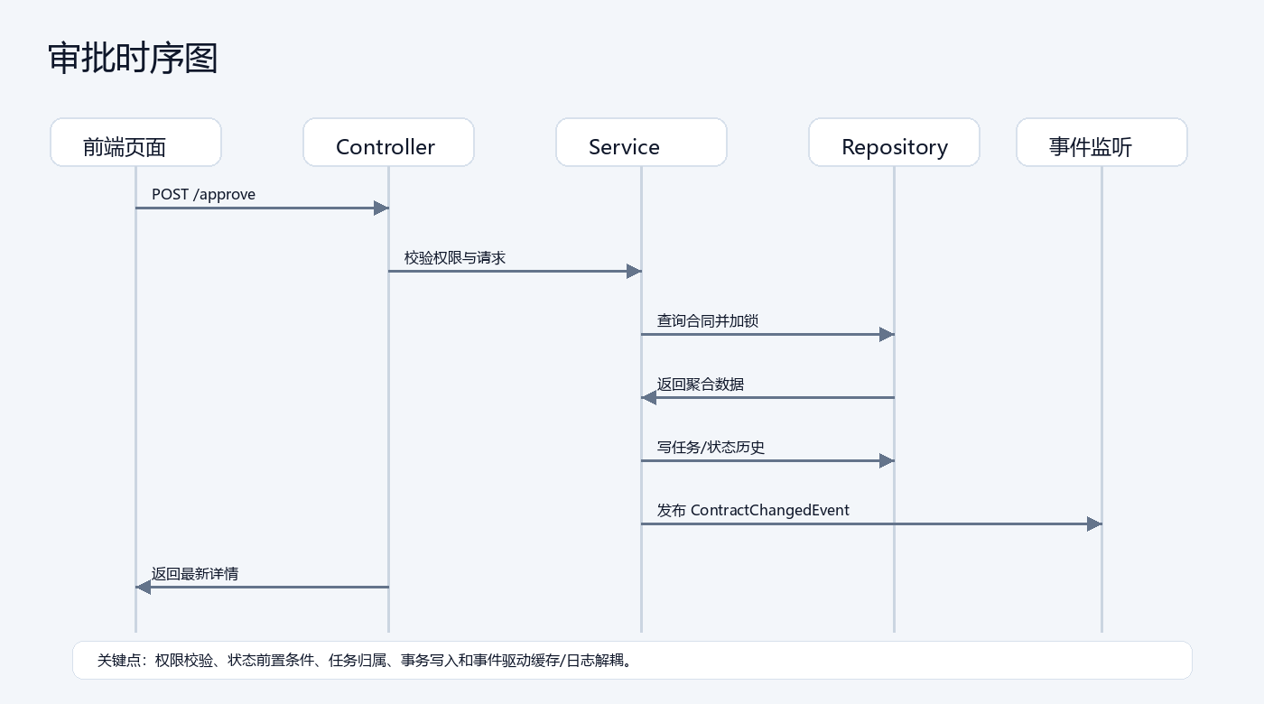

4. 界面样式
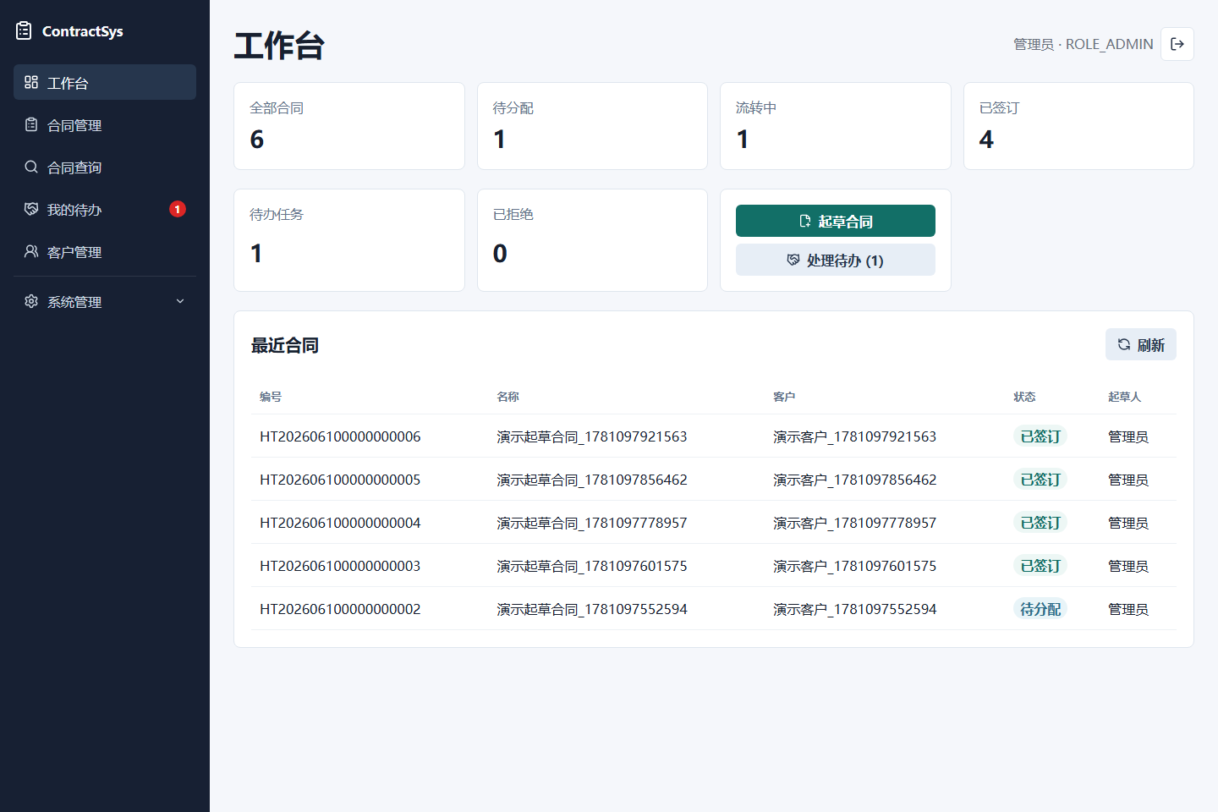
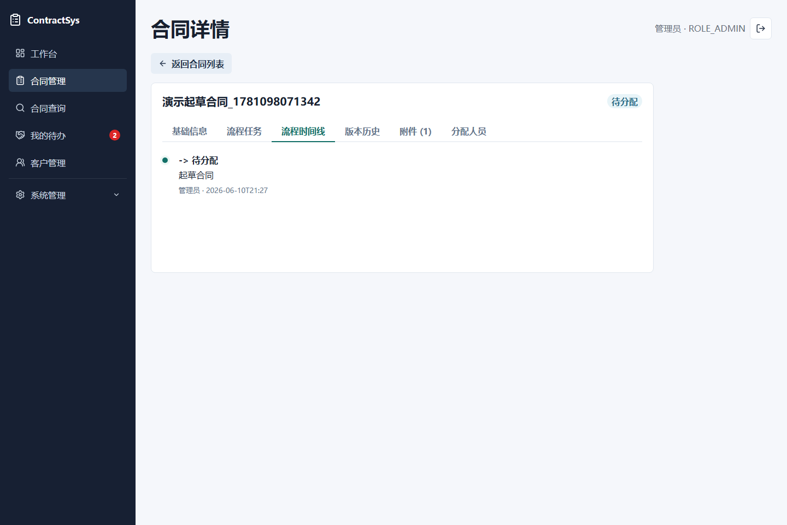
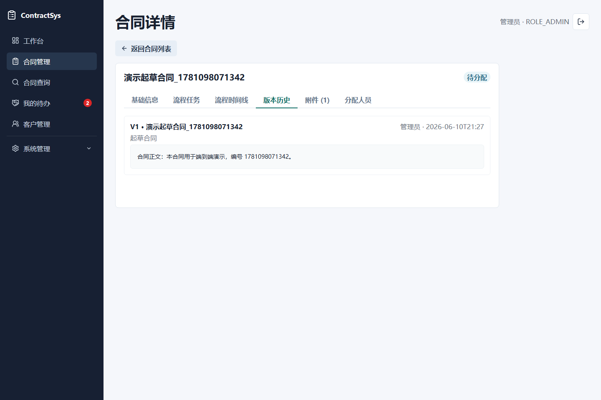
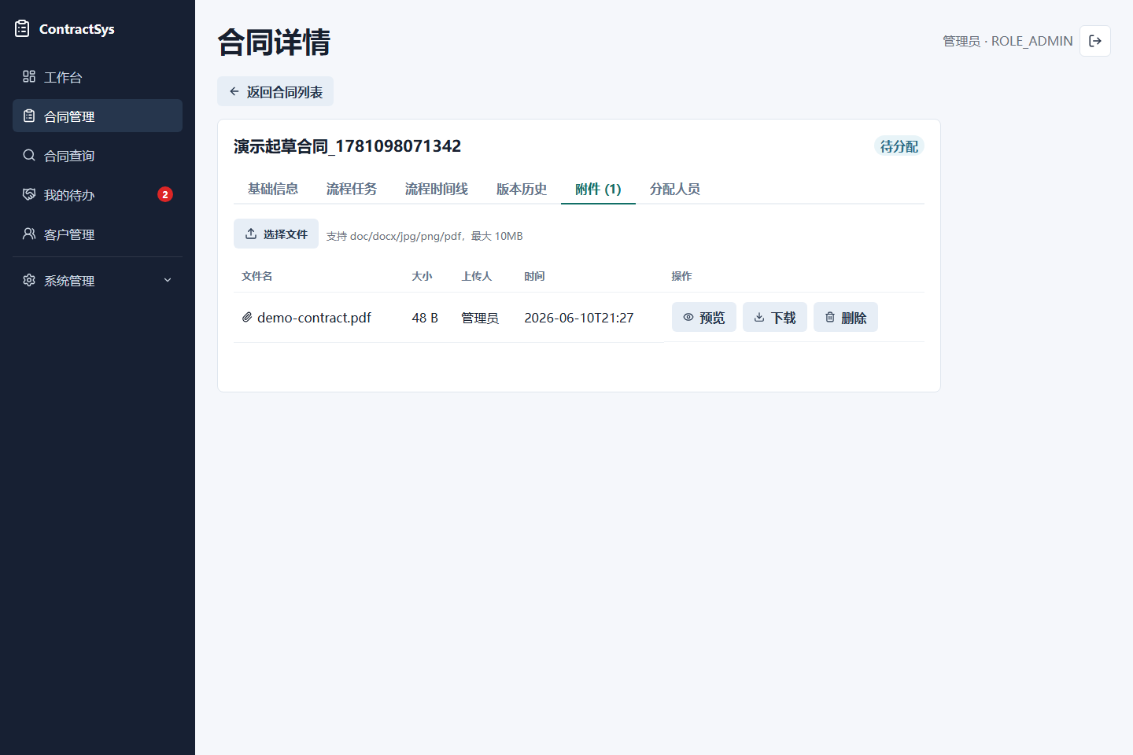
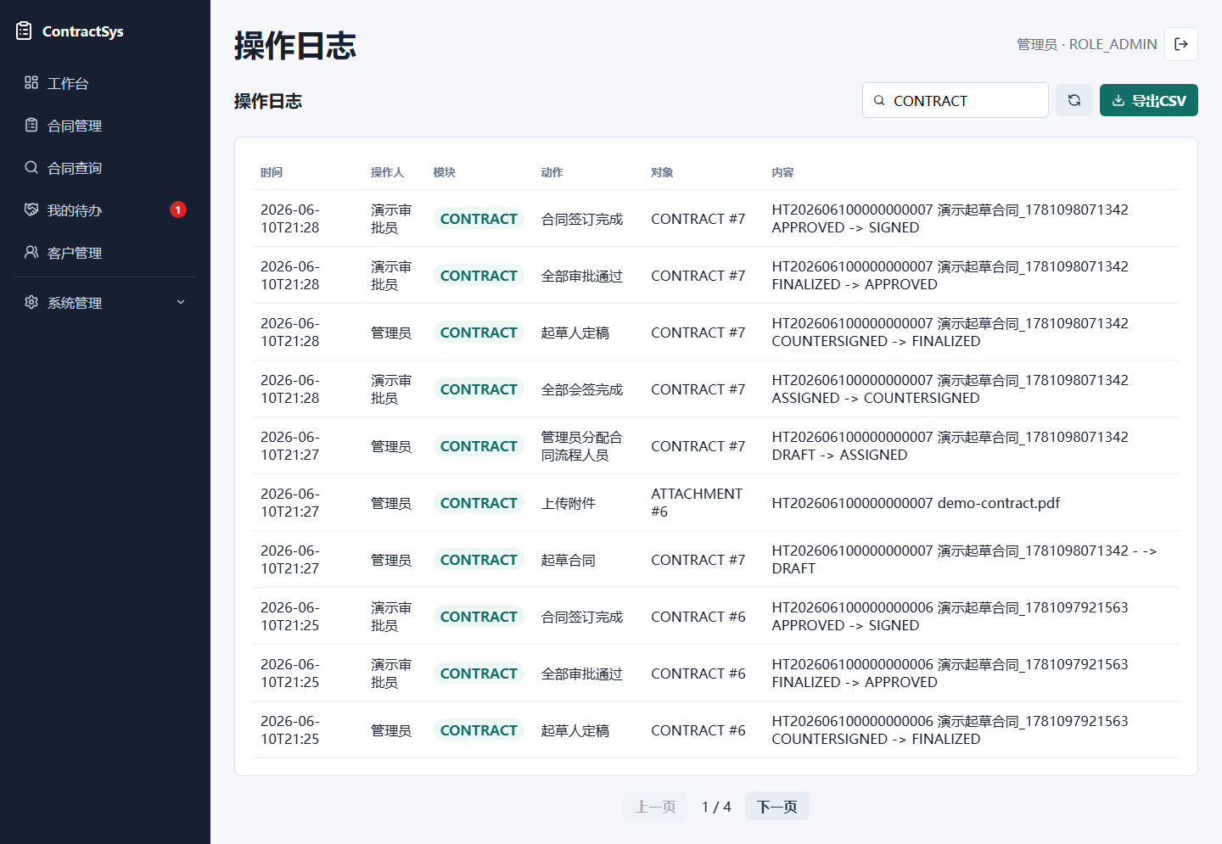

5. 关键设计创新说明
设计点 | 结构 | 原因
多轮回退 | contract.currentRound + contract_task.round + SUPERSEDED | 避免复用旧任务导致意见丢失；每轮任务独立可追踪
任务激活 | PENDING 只表示当前可处理任务 | 待办数、红点、按钮可用性口径统一，减少“看得到但不能点”的问题
上传会话 | manifest.properties + index.part + complete 合并 | 浏览器中断后可查询已传分片并继续上传
事件解耦 | ContractChangedEvent / OperationLogEvent | 合同服务只发布业务事件，日志和统计缓存由监听器处理
状态机预演 | Python BFS 模型镜像 ContractService 语义 | 对复杂回退路径做穷举，发现并修复人工测试不容易覆盖的卡死路径

